وزارة  التربية
التوجيه الفني العام للعلوم
اللجنة الفنية المشتركة للعلوم المرحلة المتوسطة

* اختر الإجابة الصحيحة علمياً لكل من العبارات التالية و ضع علامة ( √ ) في المربع المقابل لها :

1- - يبلغ عدد العظام في الهيكل العظمي :
206 260 602 620

2- أكبر نسيج في الجلد هوالنسيج:
الضام الطلائي العصبي العضلي

3 - ترتبط العضلات بالعظام بواسطة :
الغضروف الاوتار المفاصل الاربطه

4- المعدن الذي يكسب العظام القوة و الصلابه هو معدن :
Fe Al Ca Cu

5- الجهاز الذي يعمل على إرجاع الكميات الصغيرة من السائل والبروتينات التي تنساب من الشعيرات الدموية :
الهضمي التنفسي الليمفاوي الإخراجي

6- إذا لم يتواجد أي من الأنتيجين A أو B على سطح خلايا الدم الحمراء تكون فصيلة الدم :

A O AB B

7- عضويين إخراجيين يلعبان دور مهم في إزالة مواد زائدة في الجسم هما : :

القلب والأوعية الدموية المعدة والاثني عشر المعدة والأمعاء الدقيقة الكلية والجلد

8- يتم ربط المواد النيتروجينية مع CO₂ في عضو :

البنكرياس الجلد الرئتين الكبد

9- اضطراب تنفسي يحدث عندما تنقبض العضلات في جدر الشعب الهوائية :

نزلة شعبية ربو زكام التهاب رئوي

10- عضو بالجهاز العصبي مسؤول عن اتزان الجسم :

الكرة المخية المخيخ النخاع المستطيل الحبل الشوكي

11- فتحة في طبقة المشيمية تسمى :

إنسان العين القزحية العدسة القرنية

12- تركيب ممتلئ بسائل يكون الأذن الداخلية يسمى:

القوقعة طبلة الأذن العظام الثلاث العصب السمعي

13- الغدة الصماء التي تفرز هرمون ينشط عمليات الأيض في الجسم هي :
الدرقية البنكرياس جار الدرقية النخامية

14- الترتيب الصحيح لمرور السيالات العصبية عبر أنواع الخلايا العصبية يكون كالتالي:
خلية عصبية حسية خلية عصبية رابطة خلية عصبية حركية
خلية عصبية رابطة خلية عصبية حسية خلية عصبية حركية
خلية عصبية حركية خلية عصبية رابطة خلية عصبية حسية
خلية عصبية حسية خلية عصبية حركية خلية عصبية رابطة
* ضع إشارة ( √ ) أمام العبارة الصحيحة و إشارة ( × ) أمام العبارة غير الصحيحة علميا ثم صحح ما تحته خط في العبارات الخاطئة أسفلها لتصبح صحيحة في كل مما يأتي:

- يتكون الهيكل الطرفي من عظام الجمجمه والضلوع والفقرات ( ----- )
- ------------------------------------------------------------------------------
- الأذرع والأرجل عظام مسطحة تستخدم للحركة ( ----- )
- ------------------------------------------------------------------------------
- جميع الفقاريات لها هيكل داخلي ( ----- )
- ------------------------------------------------------------------------------
- تسمى القنوات في العظم الكثيف قنوات هافرس. ( ----- )
- ------------------------------------------------------------------------------
- تتواجد الغدد العرقيه و الدهنية في طبقه البشرة . ( ----- )
- ------------------------------------------------------------------------------
- الحويصلات الهوائية تعتبر تراكيب دقيقة ترشح الماء والأملاح وبعض المواد الغذائية . ( ----- )
- ------------------------------------------------------------------------------
- تزويد خلايا جسمك بالأكسجين وجلب ثاني أكسيد الكربون يتم في الدورة الرئوية . ( ----- )
- ------------------------------------------------------------------------------
- الترددات فوق الصوتية تحطم حصوات الكلية . ( ----- )
- ------------------------------------------------------------------------------
- يصل الدم غير المؤكسج من القلب إلى الرئتين عن طريق الوريد الرئوي . ( ----- )
- ------------------------------------------------------------------------------
- يتفرع من الحبل الشوكي 33 زوج من الأعصاب الشوكية . ( ----- )
- ------------------------------------------------------------------------------
- النخاع المستطيل هو أكبر أجزاء المخ. ( ----- )
- ------------------------------------------------------------------------------
- البصلة الشمية نسيج يحمل مستقبلات حسية لمؤثرات الرائحة. ( ----- )
- ------------------------------------------------------------------------------
- المستقبلات الحسية في لسانك تسمى براعم التذوق ( ----- )
- ------------------------------------------------------------------------------
- الغدد الصماء ليس لها قنوات وتفرز المواد الكيميائية في الدم مباشرة. ( ----- )
- ------------------------------------------------------------------------------

* أكمل كلا من العبارات التالية بما يناسبها علمياً :
- يتكون الهيكل العظمي من هيكل محوري و هيكل ........
- تمثل الضلوع عظام مسطحه أما عظام الارجل و الاذرع فهي عظام ............
- يتكون العظم من ساق في العظم و ...............
- يحتوي تجويف العظم الاسفنجي على .............
- ترتبط العضلات بالعظام بواسطة ................
- يتم تبادل الغازات بين الدم والحويصلات الهوائية عن طريق ............ .
- إنزيم في المعدة يعمل على تفتيت البروتينات............. .
- حركة تحدث في المريء تساعد على دفع الطعام إلى أسفل ....................... .
- مادة كيميائية توجد على خلايا الدم الحمراء وتحدد نوع فصيلة الدم ....................... .
- سائل أصفر يتدفق داخل الأوعية اللمفاوية ..........................
- ثغرة بين الخلايا العصبية تنتقل فيها السيالات العصبية هو ..................................
- إبعاد اليد عند ملامسة جسم ساخن بصورة مفاجئة هي استجابة مسئول عنها.........................
- تتركز مستقبلات اللمس و الضغط في أطراف الأصابع و...................................
- إذا لم يستطع شخص ما رؤية الأشياء القريبة بوضوح فإنه مصاب بـ.................... نظر.
- تفرز الخصيتان هرمون ينتج الصفات الذكرية والذي يسمى بـ......................
* أكتب بين القوسين الاسم أو المصطلح العلمي الذي تدل عليه كل من العبارات التالية :

- الغشاء الأبيض الذي يغطي ساق العظم الطويل . (-----------)
- نسيج قوي مرن يكسب بعض اجزاء الجسم الشكل (-----------)
- الطبقه العليا للجلد. (-----------)
- العضلة التي تسبب استقامة المفصل (-----------)
- عبارة عن أنسجة ضامه مرنه يمكن أن تنشد أو تتمدد (-----------)
- أنابيب ذات جدر سميكة وقوية ومرنه تحمل الدم الذي يغادر القلب. (-----------)
- تجمع من الأكياس الهوائية الدقيقة. (-----------)
- تفتيت الطعام إلى أجزاء أبسط تركيباً كي يستطيع الجسم استخدامها . (-----------)
- بروزات أو نتوءات إصبعية الشكل تبطن جدار الأمعاء الدقيقة من الداخل . (-----------)
- مركب نيتروجيني يعتبر ساما في الكميات الكبيرة ويتخلص منه عن طريق الكليتين . (-----------)
- ألياف تحمل المعلومات الحسية إلى الحبل الشوكي التي يرسلها بعد ذلك للمخ . (-----------)
- ألياف تمتد من الحبل الشوكي إلى العضلات وتسبب انقباض العضلات . (-----------)
- استجابة بسيطة لأحد المؤثرات. (-----------)
- المواد الكيميائية التي تصنع بواسطة الغدد الصماء . (-----------)
- عضو ينتج مادة كيميائية تلزم لمكان ما في الجسم. (-----------)

* في الجدول التالي اختر العبارة أو الشكل من المجموعة (ب) واكتب رقمها أمام ما يناسبها من عبارات المجموعة (أ ) .
الرقم المناسب | المجموعة ( أ ) | المجموعة ( ب )
--------  -------- | -عظام غير منتظمه.  -عظام مسطحه. | 1-القدم.  2-الفقرات .  3-الضلوع
--------  -------- | -عضلة تحدث الحركة عند المفاصل.  -عضلة لا توجد إلا في القلب. | 4-العضلة الملساء .  5-العضلة الهيكلية.  6-العضلة القلبية.
--------  -------- | - فصيلة الدم التي تعتبر معطي عام لجميع الفصائل .  - فصيلة الدم التي تعتبر مستقبل عام . | - A  - B  - AB  - O
--------  -------- | - عضو في الجهاز التنفسي يغلق القصبة الهوائية أثناء بلع الطعام والشراب .  - عضو في الجهاز التنفسي يحتوي على الاحبال الصوتية المحدثة للصوت . | - لسان المزمار .  - الأنف .  - الحنجرة .  - البلعوم .
--------  -------- | - سائل يتكون من اليوريا ( البولينا ) والماء والأملاح الزائدة .  - سائل يتكون من الماء واليوريا والفضلات والأملاح . | - الدم .  9  - البول .  - العرق .  - الماء
--------  -------- | - أنبوبة عضلية تنقل الطعام من الفم إلى المعدة .  - أنبوبة تستكمل هضم الطعام وتمتصه . | - الفم .  - المريء .  - الأمعاء الغليظة .  - الأمعاء الدقيقة .
--------  -------- | - وعاء دموي ينقل الدم غير المؤكسج من البطين الأيمن إلى الرئتين .  - وعاء دموي ينقل الدم غير المؤكسج من أجزاء الجسم إلى الأذين الأيمن | 1- الوريد الرئوي .  - الوريد الأجوف .  - الشريان الرئوي .  - الشريان الأورطي .
--------  -------- | - يحفز الأعضاء كي تستجيب للحالات الطارئة .  - يحفز تخزين الجلوكوز في الكبد . | 1 - الأنسولين .  2- الاستروجين  3- الأدرينالين  4- الثيروكسين

* علل لما يلي تعليلا علميا سليما ( أذكر السبب ) :

1- تحتوي خلايا الجلد على بروتين يسمى (الكيروتين ).
- --------------------------------------------------------------------------------------------------------------
2- عظام الاذرع و الارجل قويه و مجوفه و خفيفه .
- --------------------------------------------------------------------------------------------------------------
3- عظم الانسان المسن ينكسر اسهل من عظم الطفل الصغير
- --------------------------------------------------------------------------------------------------------------

4- ينصح بتناول الأطعمة الغنية بالألياف .
- --------------------------------------------------------------------------------------------------------------

5 – قدرة الخلايا الدموية الحمراء على حمل غاز الأكسجين .
- --------------------------------------------------------------------------------------------------------------

6- دور الصفائح الدموية في تجلط الدم عند حدوث الجروح .
- --------------------------------------------------------------------------------------------------------------

7 - وجود الثنيات والتلافيف كثيرة في سطح الكرة المخية .
- --------------------------------------------------------------------------------------------------------------

8 – تختلف حركة جسم الإنسان عن حركة الإنسان الآلي .
- --------------------------------------------------------------------------------------------------------------

9- تعتبر طبقة الشبكية من أهم طبقات العين .
- --------------------------------------------------------------------------------------------------------------

10 - النمو أكثر من العادي للأشخاص المصابين بالعملقة .
- --------------------------------------------------------------------------------------------------------------

* ماذا يحدث في كل حالة من الحالات التالية :

1- عدم وجود عضلات في جسم الانسان .
- --------------------------------------------------------------------------------------------------------------
2- اذا توقف نخاع العظام الاحمر عن العمل .
- --------------------------------------------------------------------------------------------------------------
3- عندما تنزلق خيوط الاكتين علي خيوط الميوسين.
- --------------------------------------------------------------------------------------------------------------
4 - عند انقباض العضلات عند قاعدة المريء .
- --------------------------------------------------------------------------------------------------------------
5- عند جرح أحد الأوعية الدموية وينساب منه الدم .
- --------------------------------------------------------------------------------------------------------------
6 – عند إصابة النفرونات في الكليتين بالعدوي .
- --------------------------------------------------------------------------------------------------------------
7- عند تحويل الطاقة الكهربائية إلى كيميائية في منطقة التشابك العصبي.
- --------------------------------------------------------------------------------------------------------------
8- عند استجابة الحالات الطارئة مرجعها للمخ وليس الحبل الشوكي .
- --------------------------------------------------------------------------------------------------------------
9- انخفاض مستوى اليود في الطعام بنسبة كبيرة.
- --------------------------------------------------------------------------------------------------------------
10- عدم وجود طبقة الشبكية في العين.
- --------------------------------------------------------------------------------------------------------------
11- اهتزاز وتر الآلة الموسيقية.
- --------------------------------------------------------------------------------------------------------------

س : قارن بين كلا مما يلي كما هو موضح في الجدول التالي :
وجه المقارنة | الأربطة | الأوتار
أجزاء الهيكل | -------------------------------------------- | -----------------------------------------

وجه المقارنة | العضلة الهيكلية | العضلة الملساء | العضلة القلبية
أجزاء الهيكل | ------------------------------- | ------------------------------- | ------------------------------

وجه المقارنة | العصارة الصفراوية | العصارة البنكرياسية
موقع الإفراز | -------------------------------------------- | -----------------------------------------

وجه المقارنة | المرئ | المعدة
نوع الفعل العضلي للهضم | -------------------------------------------- | -----------------------------------------

وجه المقارنة | الببسين | العصارة الصفراوية
دوره في الهضم | -------------------------------------------- | -----------------------------------------

وجه المقارنة | الشعيرات الدمويه | الأمعاء الغليظة
نوع الغذاء الممتص | -------------------------------------------- | -----------------------------------------

وجه المقارنة | الأمعاء الدقيقة | الأمعاء الغليظة
دورها في الهضم | -------------------------------------------- | -----------------------------------------

وجه المقارنة | الشريان | الوريد
الوظيفة | -------------------------------------------- | -----------------------------------------

وجه المقارنة | البلازما | الصفيحات
الشكل | -------------------------------------------- | -----------------------------------------
الوظيفة | -------------------------------------------- | -----------------------------------------

وجه المقارنة | خلايا الدم الحمراء | خلايا الدم البيضاء
الشكل | -------------------------------------------- | -----------------------------------------
الوظيفة | -------------------------------------------- | -----------------------------------------

وجه المقارنة | خلية عصبية رابطة | خلية عصبية حسية
مكان التواجد | -------------------------------------------- | -----------------------------------------

وجه المقارنة | نصف الكرة المخية الأيسر | نصف الكرة المخية الأيمن
يضبط الأفعال | -------------------------------------------- | -----------------------------------------

وجه المقارنة | المخيخ | النخاع المستطيل
الوظيفة | -------------------------------------------- | -----------------------------------------

وجه المقارنة | طول النظر | قصر النظر
موقع تكون الصورة في الشبكية | -------------------------------------------- | -----------------------------------------
حجم كرة العين | -------------------------------------------- | -----------------------------------------

وجه المقارنة | العملقة | القزامة
سبب حدوثه | -------------------------------------------- | -----------------------------------------

* رتب كل مما يلي:
1- خطوات حدوث الإبصار .
انعكاس الضوء عن الأشياء و دخوله للعين.
تركز العدسة أشعة الضوء في بؤرتها
يستخدم المخ السيالات ليعيد تشكيل الصورة
تلتقط الخلايا العصوية و المخروطية في الشبكية الضوء

2- الغدد الصماء حسب موقعها بالجسم من الأعلى إلى الأسفل
المبيضان النخامية الدرقية الثيموسية

* اذكري كل مما يلي :

1- - أذكر أنواع المستقبلات الحسية في الجلد
- ---------------------------------------------------------------------- .
- ---------------------------------------------------------------------- .

2- وظائف الجهاز العصبي
- ---------------------------------------------------------------------- .
- ---------------------------------------------------------------------- .

3- اثنان من وظائف الحبل الشوكي.
- ---------------------------------------------------------------------- .
- ---------------------------------------------------------------------- .

4- أسماء الغدد الصماء الموجودة في جسم الإنسان
- ---------------------------------------------------------------------- .
- ---------------------------------------------------------------------- .

* أي مما يلي لا ينتمي للمجموعة مع ذكر السبب

المخيخ
2- النخاع المستطيل
3- الحبل الشوكي
4- الكرة المخية

- الإجابة : -------------------------------------------------------------------------------------------
- السبب : -------------------------------------------------------------------------------------------

الركاب
2- السندان
3- المطرقة
4- البؤبؤ

- الإجابة : -------------------------------------------------------------------------------------------
- السبب : -------------------------------------------------------------------------------------------

2- هرمون النمو
2- هرمون منشط
الأجهزة التناسلية
3- الهرمون
محفز الغدة الدرقية
4- الأدرينالين

- الإجابة : -------------------------------------------------------------------------------------------
- السبب : -------------------------------------------------------------------------------------------

س : صنف
كل مما يلي كما هو موضح بالجدول التالي الجدول :

( غشاء الطبلة – القمع – القنوات الهلالية – القوقعة – العظام الثلاثة )

الأذن الخارجية | الأذن الوسطى | الأذن الداخلية
------------------------------------ | ------------------------------------ | ------------------------------------

* أدرس الرسومات التالية جيدا ثم أجب عن المطلوب :

- الشكل التالي يمثل جلد الانسان ، أكمل البيانات على الرسم :
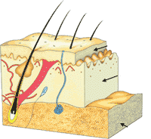
....................
....................
....................

- الشكل يمثل عظام الانسان حدد نوع العظم المشار الية الاسهم
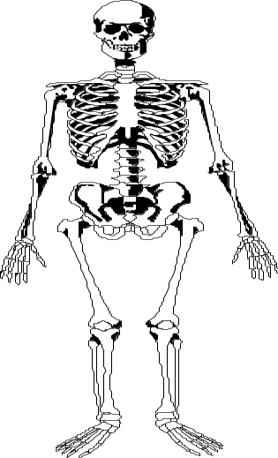
...........................
...........................

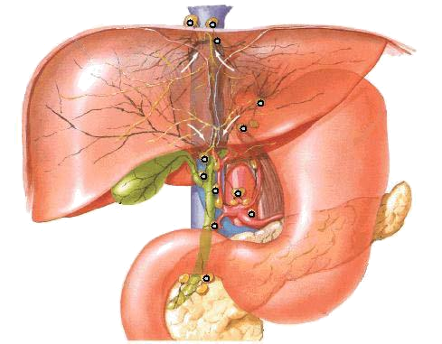
(5)الأمعاء الدقيقة
(3) .................
(2)
(4) المعدة
(1) ........
3– الشكل المقابل يمثل جزء من الجهاز الهضمي :
- أكتب البيانات على الرسم .
- ما علاقة العضو رقم (1) بالعضو رقم (3)
- -----------------------------------------------------
- يفرز العضو رقم (2) عصارة --------------------------
- يفرز العضو رقم ( 4) عصارة ---------------------------

4- الشكل التالي يمثل عينات لفصائل الدم الأربعة
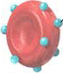
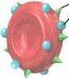
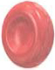
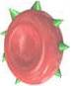

( أ ) ( ب ) ( ج ) ( د )
( أ ) ( ب ) ( ج ) ( د )
- فصيلة الدم ( O ) يمثلها الشكل ------------------- السبب :--------------------------------------------
- فصيلة الدم ( AB ) يمثلها الشكل ------------------- السبب :--------------------------------------------
- بعد أن قام فني المختبر بإضافة أجسام مضادة ( a ( على فصيلة الدم شكل ( أ ) توصل إلي أنها تعود
لدم فصيلته (A ) فهل تستطيع تفسير كيف توصل لمعرفة ذلك ؟
- ------------------------------------------------------------------------------------------------------------

5- يمثل الشكل المقابل يمثل الجهاز الليمفاوي :

- يتكون هذا الجهاز من ---------------------------- و -----------------------
- وظائف الجهاز اللمفاوي : ------------------------------------------------------------
--------------------------------------------------------------------------------------

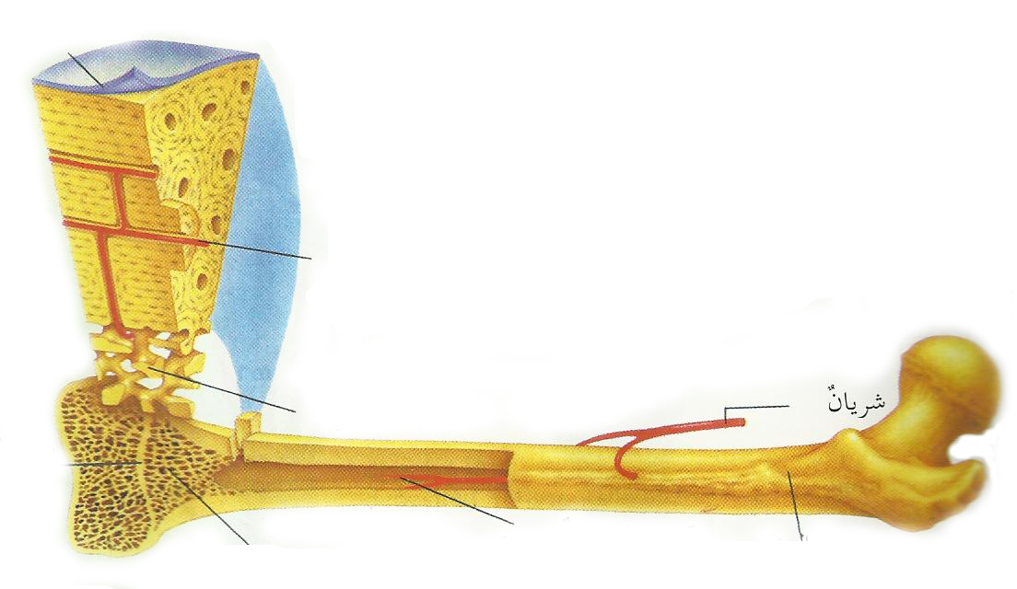
1
2
5
4
3

6- الشكل المقابل يمثل تركيب العظم الطويل

- اكتب أسماء الأجزاء رقم :
( 1 ) ----------------
( 2 ) ----------------
( 3 ) ----------------
( 4 ) ----------------

- الجزء الذي يحتوي على النخاع الأحمر رقم ( ---- )
- الجزء الذي يحتوي على النخاع الأصفر رقم ( ---- )
- الجزء الذي يتكون في معظمه من العظم المدمج (الكثيف) رقم ( ---- )
- الجزء الذي يحوي العظم الاسفنجي رقم ( ---- )
- وظيفة الجزء رقم ( 4 ) : -------------------------------------------------------
- يغطي الجزء رقم ( 3 ) العظم ويتكون من --------------- و ------------- و -------------

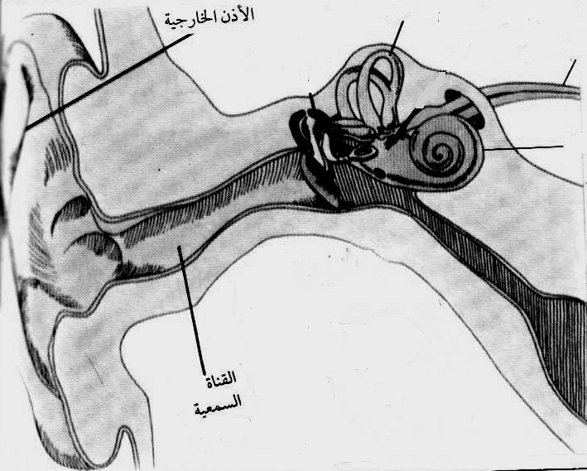
7- الشكل التالي يمثل تركيب الأذن
1---.............................
3-....................
2-............
- أكمل البيانات على الرسم

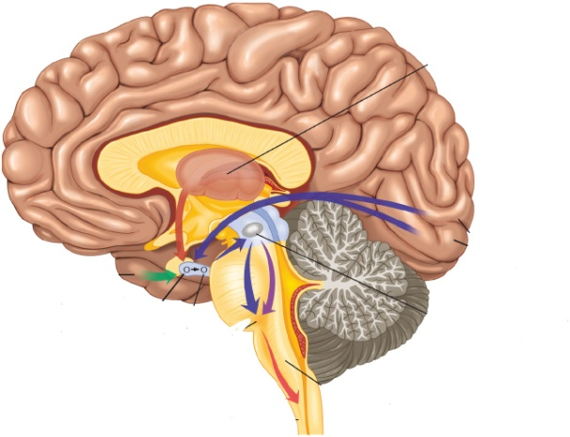
8- الشكل يمثل التالي الدماغ
.......................
.......................
.......................
.......................

- أكمل البيانات على الرسم

* أكمل خريطة المفاهيم

جسم الإنسان
العصبي
الهيكلي
الإخراجي
عضلي
عظام
اوتار
غدد صماء
مركزي
حويصلات هوائية
فيزيائية

 |  |  |  |  |  |  |  |  |  | الدم
 |  |  |  |  |  |  |  |  |  | يتكون من
 |  | خلايا الدم الحمراء |  |  |  |  |  |  |  |  |  |  |  |  |  | البلازما
الوظيفة |  |  |  |  |  |  |  | الوظيفة |  |  |  |  |  |  |  |  |  |  |  |  | الوظيفة
 |  |  |  |  |  |  |  |  |  | الدفاع والحماية |  |  |  |  |  |  |  |  |  |  | تساعد على تجلط الدم

 |  |  |  |  |  |  |  |  |  |  |  |  |  | الجهاز الإخراجي
 |  |  |  |  |  |  |  |  |  |  |  |  |  | يتكون من
 |  |  |  |  |  |  |  |  |  |  |  |  |  | الجلد |  |  |  |  |  |  |  |  |  |  |  |  |  |  |  |  |  |  |  |  |  |  |  |  |  |  |  |  |  |  |  |  | الكليتين
الوظيفة |  |  |  |  |  |  |  | المواد الإخراجية |  |  |  |  |  |  |  |  |  |  |  |  |  |  |  |  |  |  |  |  |  |  |  |  |  |  |  |  |  |  |  |  |  |  |  | المواد الإخراجية
طردCO₂الزفير
أدخال O₂الشهيق
 |  |  |  |  |  |  |  |  |  |  |  |  |  |  |  | االأوعية الدموية
 |  |  |  |  |  |  |  |  |  |  |  |  |  |  |  | يتكون من
 |  |  |  |  |  |  |  |  |  |  |  |  |  |  |  | الأوردة
االشكل |  |  |  |  |  |  |  |  | تحتوي |  |  |  |  |  |  |  |  |  |  |  | على |  |  |  |  |  |  |  |  |  |  |  |  |  |  |  |  |  |  |  |  |  |  |  |  |  |  |  |  |  | الحجم
 |  | أنابيب قوية ومرنه وجدر سميكة |  |  |  |  |  |  |  |  |  |  |  |  |  |  |  |  |  |  |  |  |  |  |  |  |  |  |  |  |  |  |  |  |  |  |  |  |  |  |  |  |  |  |  |  |  |  | اكثر الأوعيه صغرا

 |  |  |  |  |  |  |  |  |  |  |  |  |  |  |  |  |  | المعدة
 |  |  |  |  |  |  |  |  |  |  |  |  |  |  |  |  |  | يتكون من
 |  |  |  |  |  |  |  |  |  |  |  |  |  |  |  |  |  |  |  |  |  |  |  |  | عصارة معدية
 |  |  |  |  |  | تتكون من
 |  | انزيم الببسين |  |  |  |  |  |  |  |  |  |  |  |  |  |  |  |  |  |  |  |  |  |  |  |  |  |  |  |  |  |  |  |  |  |  |  |  |  |  |  |  |  |  |  |  |  | المخاط
 |  |  |  |  |  |  |  |  |  |  |  |  |  |  |  |  |  |  | االأوعية الدموية
 |  |  |  |  |  |  |  |  |  |  |  |  |  |  |  |  |  |  | يتكون من
 |  |  |  | الشرايين |  |  |  |  |  |  |  |  |  |  |  |  |  |  |  |  |  |  |  |  |  |  |  |  |  |  |  |  |  |  |  |  |  |  |  |  |  |  |  |  |  |  |  |  |  |  |  |  | الشعيرات الدموية
 | االشكل |  |  |  |  |  |  |  |  |  |  |  | تحتوي |  |  |  |  |  |  |  |  | على |  |  |  |  |  |  |  |  |  |  |  |  |  |  |  |  |  |  |  |  |  |  |  |  |  |  |  |  |  |  | الحجم
 |  |  |  |  |  |  |  |  |  |  |  |  |  |  |  |  |  |  | صمامات تساهم في دفع الدم
مكونات الدم
كريات الدم البيضاء
الصفائح الدموية
المضادات
a
ab
b
لا يوجد
فصيلة الدم.
فصيلة الدم.
فصيلة الدم.
فصيلة الدم.

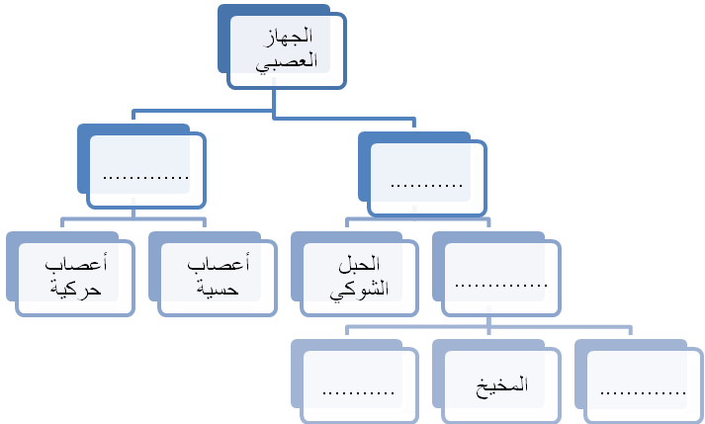

البنكرياس يعمل
إفراز هرمون .........
.......... السكر في الدم
.......... السكر في الدم
توقف هرمون ..........

الهرمون
التعريف :.............................
يفرز عن طريق
..............
وهي جزء من
الجهاز .................
لها قنوات تفرز مباشرة في الأعضاء
ليس لها قنوات تفرز في الدم وتسمى ...............
مثل : 1- ..................2- .................3-............
4- .................. 5- .................6- ...............
7- ............................

